Syllabus
Dr L. Bousquet
ludovic.bousquet@adjunct.chaminade.edu
(Please use this address for any questions or problem you might have when starting the class)

This ten week French course is divided into 4 classes per week. You will cover 6 chapters during the course. At the end of your studies you will demonstrate communicative competency in French at a basic level.
Speaking: You will learn to reproduce simple patterns of speech, respond to simple conversational models, ask questions, and deliver simple oral presentations, using familiar vocabulary and with acceptable pronunciation.
Listening: You will understand main ideas and/or facts from simple statements, questions, and conversations on familiar topics when supported by context.
Writing: You will be able to write sentences, paragraphs, and short compositions that demonstrate appropriate use of basic grammatical structures on familiar topics, using familiar vocabulary.
Reading: You will read and understand short readings on familiar topics; infer meaning of some unknown vocabulary, especially cognates; read familiar materials aloud with acceptable pronunciation.
Culture: You will have knowledge of some basic cultural elements of the French-speaking communities studied in class, including France, Canada, Louisiana and Africa.
How to study for the class
You will first read your assignment for the day.
Learn your grammar/verbs/vocabulary.
Do/read the exercises “A vous la parole” (AVLP).
Do your homework online assigned for the day.

Daily online homework

You’ll find your homework on My French Lab (all the information on how to register is at the end of the syllabus.)
Take your time to answer the questions using the book when needed (make sure that you are able to do the exercises without it). When you are done answering submit your work, the computer will automatically correct your mistakes. Review your mistakes and move on to the next exercise. I will verify your progress each day. Homework is due daily before 11:59 pm Hawaiian time.
The Quizzes are given weekly. Each Quiz is divided in two parts: an oral Quiz (between 5/6 minutes) and a written exam (25/30 minutes).
The final exam will be 2 hours long. It’s a written exam that you’ll take with a proctor. 90% of the questions in the exam are taken from AVLP in the book. Last week of the class will be devoted to review each chapter and their corresponding exercises in AVLP. You’ll also have a short composition to write (10 sentences) where you’ll need to use the grammar, verbs and vocabulary studied throughout the chapters.
Grading
Your homework is worth 40% of the final grade and 40% for the Quizzes. You’ll have required homework and optional homework (Optionnel).
Percentage
Devoirs (homework): 40%
Contrôles (tests) (4), Quizzes (oral/written): 40%
Examen final (Final exam): 20%
100%
You will work mainly with the Manual “Chez Nous” fourth edition and “My French Lab” system, an online exercise and Tutorials.
Your success in this class will depend on your capacity to study steadily. Make sure that you devote a minimum of 1 to 2 hour of study daily (depending on your capacities).

Semaine 1
Chapitre Préliminaire “Présentons-nous!”

Mardi 6 Juillet
Lire P3/9 Apprendre le verbe être et les pronoms sujets.
Exercices SAM 0P- 01/02/03

Mercredi 7 Juillet
Avant la classe : Lire P9/12. Apprendre « Les pronoms disjoints », lire les exercices « A vous la parole (AVLP) » et « Lisons ».
Exercices SAM 0P- 04/05/06/07 (Optionnel : 08/09/10/11)

Jeudi 8 Juillet
Lire P13/17, apprendre le vocabulaire « Dans la salle de classe » et lire AVLP.
Exercices SAM 0P- 15/18/22/23/24/25 (Optionnel : 13/14/16/17/19/21)

Semaine 2

Lundi 12 Juillet
Avant la classe : 18/22, apprendre « Le genre et les articles au singulier » et « Le nombre et les articles au pluriel » et lire AVLP.
Exercices SAM 0P- 26/27/28/29/34/44 (Optionnel : 22/23/24/25/30/31/32/33)

Mardi 13 juillet
Lire P23/29. Apprendre « le vocabulaire P28/29 ».
Exercices SAM 0P- 30/46 (Optionnel : 31/32/33/45)
Révision du Chapitre Préliminaire #1 : 0P- 01/02/03

Mercredi 14 Juillet (Fête nationale française)
Révision du chapitre préliminaire #2 : 0P- 04/05/06
Quiz 1 (Oral et écrit)

Chapitre 1 « Ma famille et moi »
Jeudi 15 Juillet (Fête nationale française)
Lire P31/37, apprendre « le vocabulaire P32 » et apprendre « les adjectifs possessifs au singulier ». Lire AVLP.
Exercices SAM 01- 01/02/03/04/07/09 (Optionnel : 05/06/08/10)

Semaine 3

Lundi 19 Juillet
Lire P37/41. Apprendre « les adjectifs invariables » et apprendre « les mois de l’année » et « les nombres cardinaux de 0 à 31 ». Lire AVLP.
Exercices SAM 01- 11/12/13/14 (Optionnel : 16/20)

Mardi 20 Juillet
Lire P42/48. Apprendre « les mois de l’année, les nombres cardinaux de 0 à 31 » et « le verbe avoir et l’âge ». Lire AVLP.
Exercices SAM 01- 19/22/27/25 (Optionnel : 23/26/28/29 )

Mercredi 21 Juillet
Lire P48/54. Apprendre « les adjectifs possessifs au pluriel et le vocabulaire P53 ». Lire AVLP.
Exercices SAM 01- 30/31/32/34/39 (Optionnel : 33/37/38/40)

Jeudi 22 Juillet
Lire P54/58 64/67. Apprendre « le verbe regarder » et les questions. Apprendre le vocabulaire. Lire AVLP.
Exercices SAM 01- 42/43 (Optionnel : 41/47/48/50/56/59)
Révision du Chapitre I #1 : 01-02/03/04/05/06

Semaine 4

Lundi 26 Juillet
Révision du Chapitre I #2 : 07/08/09
Quiz 2 (oral et écrit)
Regardez la vidéo.

Chapitre 2 « Voici mes amis »
Mardi 27 Juillet
Lire P69/75. Apprendre « le vocabulaire P70 et les adjectifs invariables ». Lire AVLP.
Exercices SAM 02- 01/02/03/04/09 (Optionnel : 05/07/08)

Mercredi 28 Juillet
Lire P75/81. Apprendre « les adverbes interrogatifs et le vocabulaire p81 ». Lire AVLP.
Exercices SAM 02- 11/12/13/14 (Optionnel : 15)

Jeudi 29 Juillet
Lire P82/87. Apprendre « les prépositions à et de et le verbe faire ». Lire AVLP.
Exercices SAM 02- 19/20/21/22/25 (Optionnel : 23/26/27/28/29/30/31/32)

Semaine 5

Lundi 2 Août
Lire P89/94. Apprendre « le verbe aller et le futur proche ». Lire AVLP.
Exercices SAM 02-38/40/43/44/45 (optionnel: 39/47/48)

Mardi 3 Août
Lire P95/96 98/100 104/105. Apprendre le vocabulaire. Lire AVLP.
Exercices SAM 02- 50/52 (Optionnel : 56/58/61/62/63)
Révision Chapitre II #1 : 02- 02/03/05

Mercredi 4 Août
Révision Chapitre II #2 : 02-06/08/09
Quiz 3 (Oral et écrit)
Regarder la vidéo

Chapitre 3 « Etudes et professions »
Jeudi 5 Août
Lire P107/112. Apprendre « les prépositions de lieu » et « les adjectifs prénominaux ». Lire AVLP.
Exercices SAM 03 - 01/02/04/05/07 (Optionnel : 03/06/08/09/10/11)
Semaine 6

Lundi 9 Août
Lire P112/118. Apprendre « les verbes en –re comme attendre ». Lire AVLP.
Exercices SAM 03- 12/13/14/19/20 (Optionnel : 15/16/17/18/21/22/23)

Mardi 10 Août
Lire P119/123. Apprendre « le verbe préférer et l’emploi de l’infinitif» et « les adjectifs prénominaux au pluriel ». Lire AVLP.
Exercices SAM 03-25/27/28/29/30/31 (Optionnel : 24/37/39/40)

Mercredi 11 Août
Lire P124/130. Apprendre « c’est » et « il est » et les « verbes devoir, pouvoir, vouloir ». Lire AVLP.
Exercices SAM 03- 38/41/43/44/47 (Optionnel : 42/45/46)

Jeudi 12 Août
Lire P131/136/140/141. Apprendre le vocabulaire
Exercices SAM 03- 48/58 (Optionnel : 53/56/59)
Révision Chapitre III #1 : 03- 01/02/03/05

Semaine 7

Lundi 16 Août
Révision Chapitre III # 2: 03- 06/08/09
Quiz 4 (Oral* et écrit)
*2 parties

Chapitre 4 « Métro, boulot, dodo »
Mardi 17 Août
Lire P143/148. Apprendre « les verbes pronominaux et les pronoms réfléchis ». Lire AVLP.
Exercices SAM 04- 01/02/03/04/07 (Optionnel : 05/06/08/09/10/11)

Mercredi 18 Août
Lire P149/155. Apprendre « les adverbes : intensité, fréquence, quantité » et l’heure P153/154.
Lire AVLP.
Exercices SAM 04- 12/13/17/22 (Optionnel : 14/20/21/24)
Jeudi 19 Août
Lire P156/161. Apprendre « les verbes en -ir comme dormir » et le « comparatif et le superlatif des adverbes ». Lire AVLP.
Exercices SAM 04- 25/26/28/29/31 (Optionnel : 26/30/32/33)

Semaine 8

Lundi 23 Août
Lire P162/169. Apprendre le « verbe mettre » et l’ « adjectif démonstratif » et le « comparatif et le superlatif des adjectifs ». Lire AVLP.
Exercices SAM 04- 36/38/40/43/44 (Optionnel : 32/33/37/39)

Mardi 24 Août
Lire P172/179. Apprendre le vocabulaire.
Exercices SAM 04- 50/60 (Optionnel : 46/47/48/49/52/56/58)
Révision Chapitre IV #1 : 04- 02/03/05/06

Mercredi 25 Août
Révision Chapitre IV #2 : 04- 08/09/10
Quiz 5 (Oral et écrit)

Chapitre 5 « Du marché à la table »
Jeudi 26 Août
Lire 181/187. Apprendre « les boissons chaudes » et « les boissons rafraîchissantes » et les « verbes prendre et boire ». Lire AVLP.
Exercices SAM 05- 01/02/07/08/09 (Optionnel : 03/04/05/06)

Semaine 9

Lundi 30 Août
Lire P188/195. Apprendre « l’article partitif » et le vocabulaire P191/192. Lire AVLP.
Exercices SAM 05- 10/11/13/14/22 (Optionnel : 12/15/16/17/18/19/20/21)

Mardi 31 Août
Lire P196/200 202/204. Apprendre « le passé composé avec avoir » et « les verbes comme acheter et appeler » et le vocabulaire P203. Lire AVLP.
Exercices SAM 05- 27/28/29/30/32 (Optionnel :24/25/26/31)

Mercredi 1er Septembre
Lire P204/209. Apprendre « les expressions de quantité et le pronom « en» et « le passé composé avec être ». Lire AVLP.
Exercices SAM 05- 35/42/43/44/47 (Optionnel :38/39/40/45/46/48)

Jeudi 2 Septembre
Lire P210. 212/214 218/219
Exercices SAM 05- 48/60
Révision Chapitre V #1: 05- 01/02/03/05

Semaine 10

Lundi 6 Septembre
Révision Chapitre V #2 : 05- 06/08/09
Quiz 6 (Oral et écrit)

Mardi 7 Septembre
Review final #1
Review all the exercises in AVLP :
Chapitre Préliminaire “Présentons-nous!” Chapitre 1 « Ma famille et moi »

Mercredi 8 Septembre
Review Final #2
Review all the exercises in AVLP:
Chapitre 2 « Voici mes amis » Chapitre 3 « Etudes et professions »

Jeudi 9 Septembre
Review Final #3
Review all the exercise in AVLP:
Chapitre 4 « Métro, boulot, dodo » Chapitre 5 « Du marché à la table »

Samedi 11 Septembre
Final Exam (Examen Final)

STEP 1: Before You Register

- Visit www.myfrenchlab.com and click Browser Tune-up.
This will confirm that you have met the System Requirements and have the necessary free plug-ins on your computer.

If you don’t use one of these browsers, you may experience mild to severe problems
when trying to use MyFrenchLab.

Operating Systems |  | Browsers
PC | Windows XP | Internet Explorer 7.0 and 8.0
PC | Windows Vista | Internet Explorer 7.0 and 8.0
Macintosh | OSX 10.5 | Safari 4.0+
(Effective July 31st 2009)
**Downloading New Versions of Browsers**
We strongly recommend that you do not update to a new version of your browser without consulting the latest system requirements for using a MyLanguageLab. Go to www.myfrenchlab.com.
Select Support then System Requirements to see the most up-to-date information on supported browsers. Pearson tests each supported browser thoroughly for use with a MyLab.

2. Set Pop-Up Blockers
Some browsers will block all pop-ups—even those you want! To allow pop-ups in your MyFrenchLab course, open your browser and do the following (there may be some variations with each browser):
1. Click Tools Pop-up Blocker Pop-up Blocker Settings.
2. When prompted for “Address of Website to allow”, enter: *.pegasus2.pearsoned.com
(If you have downloaded a third-party (Google, Yahoo, AOL, etc.) pop-up blocker/toolbar make sure you turn the pop-up blocker off on that toolbar in addition to your browser pop-up blocker.)

3. Confirm that you have the following needed to register:

- Valid Email Address

- Student Access Code - packaged with your text or available standalone at the bookstore.
(You may also purchase instant access online at www.myfrenchlab.com).

- Your Instructor’s Section/Course ID _________

- eBook ID (if applicable) _________________
**Refer to the eBook Registration link on the Welcome Message inside your course for instructions on how
to access the eBook, with or without an eBook code from your instructor

STEP 2: Register for Your Course
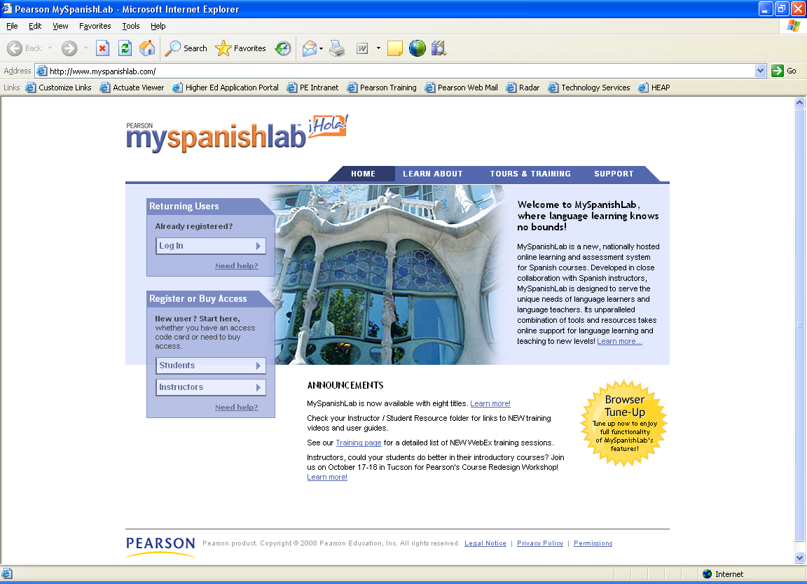
Click Students under Register or Buy Access at (www.myfrenchlab.com).
Choose one of the following: I already have an access code or I need to buy access.
Then follow the registration instructions.

Click the Student Registration Tutorial before you start to view a step-by-step tutorial on how to register and sign-in to your course. (Highly-recommended)
STEP 3: Login to Your Course
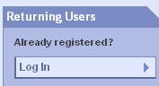
Go to www.myfrenchlabl.com. Click Login under “Returning Users” and enter the Login Name and Password you created.

STEP 4: Set Your Time Zone

1. Click My Profile after signing in to your course.
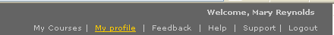

2. Select your Time zone from the menu.
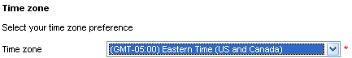

STEP 5: Enroll in Your Course

2. On the My Courses page, click Enroll in a Course. 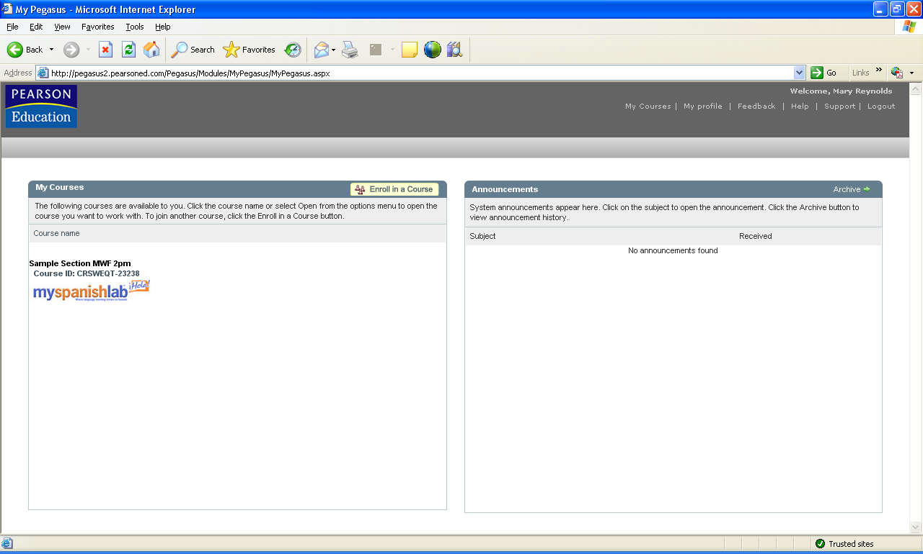

- Type the Course ID provided by your instructor.
The course ID for the French 1 class is:
CRSCDEA-236301
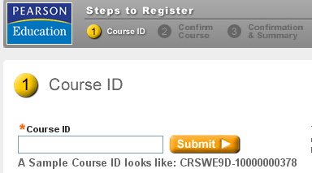
4. On the Confirm Course screen, verify that the Course ID you entered matches your instructor’s course.
Click Next.
5. On the Summary screen, confirm the information is correct and then click Enter Course Now to enter your instructor’s course.
You now have access to your resources!

Pearson Technical Support

Need Help Registering?
If you have any questions or issues registering for your course, please go to: http://247pearsoned.custhelp.com
Click CHAT on the top toolbar. Fill in the form and click, SUBMIT. An IM box will open and a technical support assistant will be able to help you with your specific issue.

Need help once you are enrolled in your instructor’s course?
Once you are you logged into your MyFrenchLab course and have any questions or issues, please click on the SUPPORT link in the upper right hand corner of your course:
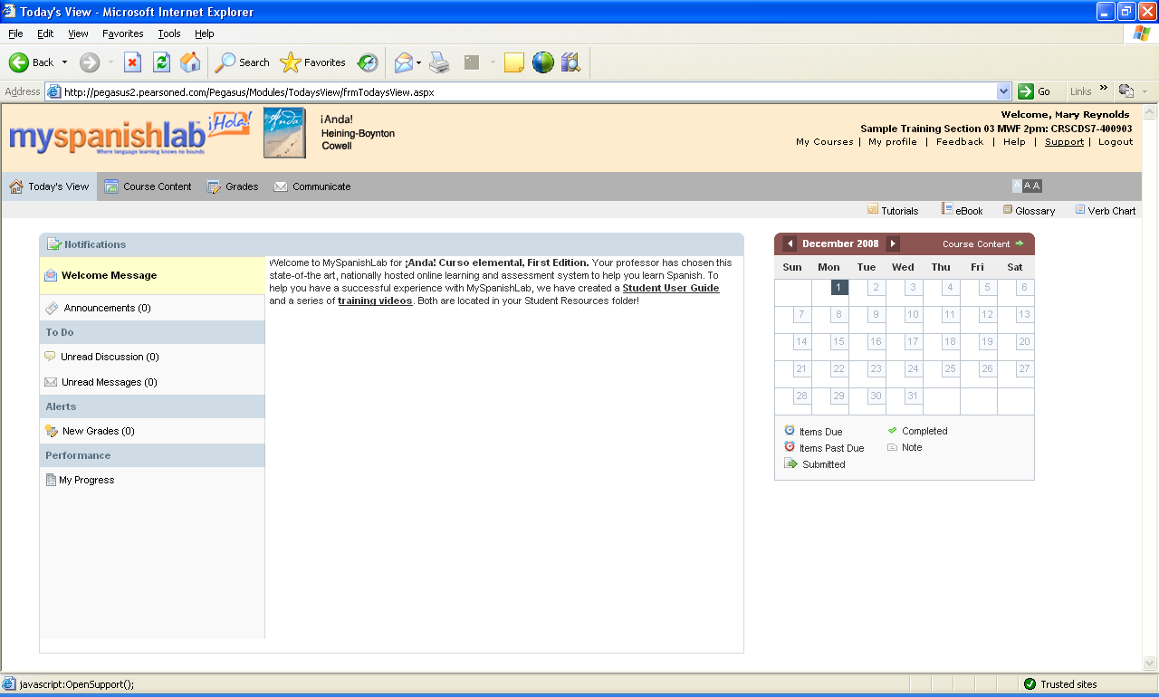

In addition to the oral exercises assigned every day, you can improve your pronunciation if you go to “My French Lab” and click on Glossary on the upper right of your screen, you’ll find all the words with the correct French pronunciation (I will monitor your progression through the oral Quizzes).
If you have further questions concerning the grammar of the day you can go to “My French Lab” and click on Tutorial on the upper right of your screen, you’ll find each grammatical lesson thoroughly explained. Any further questions can be discussed at http://chaminade.ecollege.com/ on the “discussion” thread or you can leave me messages on My French Lab in the Communicate section.
www.myfrenchlab.com

